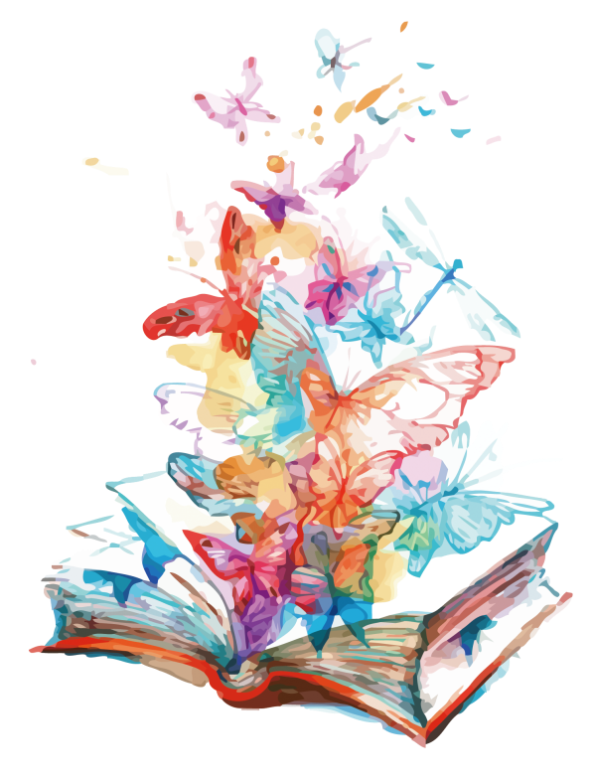
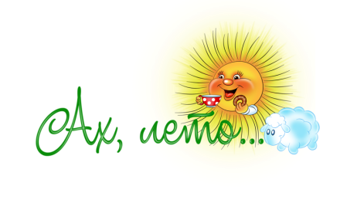

Наименование мероприятия
Онлайн викторины для учащихся | https://lidervip.ru/component/v8/?Itemid=561
Онлайн викторины для1 кл | https://lidervip.ru/component/v8/?Itemid=561
Ушки на макушке — книжки слушай! (Аудиокниги летом). | https://azbyka.ru/audio/1/detyam/skazki
КРИЧАЛКИ, ИГРЫ, ЗАБАВЫ про книжки Возраст: 7–10 лет (1–4 классы) | https://vk.com/wall-220423121_7836
Игра-онлайн «Знаменитые Книжные ПТИЦЫ.» | https://onlinetestpad.com/sxclufp3sb3eu
Игра- онлайн «Крым наш - русский!»: виртуальная игра | https://www.sulinlib.ru/viktoriny-igry-kvesty/2906-krym-nash-russkij-virtualnaya-igra
Игра-онлайн Отседа и оттеда – интерактивная игра по говору казаков-некрасовцев | https://learningapps.org/watch?v=pafogbsz222
Пазлы (КАРТОТЕКА) онлайн | https://grandgames.net/puzzle
Игры на свежем воздухе: как разнообразить детский отдых | https://mamysik.ru/6111-igry-na-svezhem-vozdukhe-kak-raznoobrazit-detskij-otdykh.html
Загадки и головоломки для развития логики и мышления у детей | https://mamysik.ru/6132-zagadki-i-golovolomki-dlya-razvitiya-logiki-i-myshleniya-u-detej.html
Игровой контент: Головоломки,Мульти-судоку,  Игры онлайн, Японские кроссворды онлайн, Миссии: Коллекции головоломок на определенную тему, которые нужно решить как можно быстрее | https://grandgames.net/puzzle
Каталог игр:  - Познавательные игры  - Игры на внимание и память  - Игры на логику и мышление  - Раскраски  - Пазлы  - Загадки  - Кроссворды  - Математические игры  - Азбука  - Ребусы | 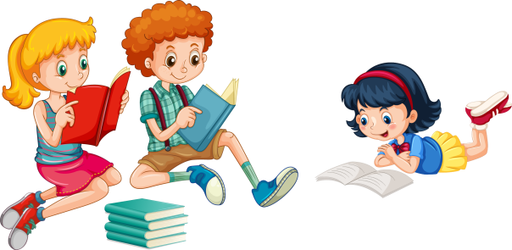  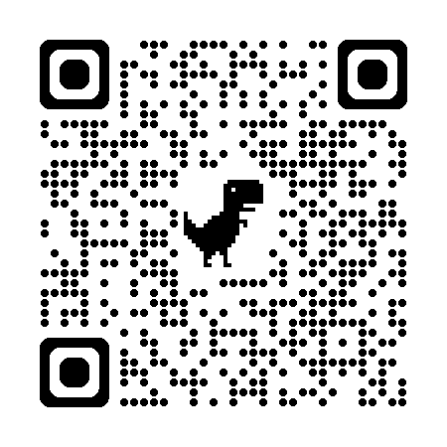    https://www.igraemsa.ru/
Интерактивные и игровые форматы    Творческие мастерские  Викторины с изюминкой  Необычные форматы    Темы для викторин и обсуждений | - Литературный квест «По следам героев». Дети получают карту или маршрутный лист с загадками, по которым ищут «сокровища» (книги, закладки, сладости), связанные с известными произведениями.  - Библио-крокодил / Шарады. Ведущий загадывает название книги, сказки или имя героя, а дети показывают его жестами или рисуют на доске. Остальные угадывают.  - «Угадай по предмету». На столе разложены предметы, связанные с разными книгами (например, шляпа — «Незнайка», яблоко — «Гуси-лебеди», ключ — «Золотой ключик»). Дети должны угадать, о какой книге идёт речь.  __________________________________________________________________  - «Книжный дизайнер». Дети создают собственные обложки для любимых книг, придумывают новые названия, рисуют иллюстрации.  - «Живая книга». Каждый ребёнок выбирает персонажа и рассказывает о нём от первого лица, а остальные угадывают, кто это.  - «Книжный комикс». В группах дети придумывают и рисуют короткий комикс по мотивам известной сказки или создают свою историю.  ______________________________________________________________  - «Книжный брейн-ринг». Командная игра с быстрыми вопросами по сказкам, мультфильмам, летним приключениям.  - «Литературный детектив». Ведущий описывает загадочную ситуацию из книги, а дети должны угадать, о каком произведении идёт речь.  - «Летний книжный календарь». Викторина о летних праздниках, природе, путешествиях, где ответы нужно искать в книгах или энциклопедиях.  ________________________________________________________________________  - «Библио-театр за 5 минут».Дети получают короткую сказку или рассказ и за 5–10 минут готовят мини-спектакль, используя только то, что есть под рукой (книги, стулья, платки).  - «Книжный аукцион». Ведущий называет тему (например, «книги о животных», «сказки с волшебством»), а дети по очереди называют произведения. Кто не может придумать — выбывает.  - «Секретная книга». Каждый пишет на листке начало истории, заворачивает и передаёт следующему. В итоге получается коллективная сказка, которую можно прочитать вслух.  ______________________________________________________________________  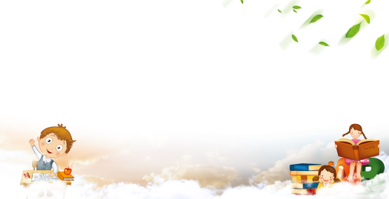  - Летние приключения и путешествия.  - Книги о дружбе и взаимопомощи.  - Сказки разных народов мира.  - Книги, по которым сняты мультфильмы.  - Герои-животные в литературе.
Тесты онлайн | https://onlinetestpad.com./ru/tests
Какой ты майонез? В этом тесте можно узнать много нового про майонез, а также с помощью него попасть в дурку... Но, сейчас не об этом.. | https://onlinetestpad.com./ru/testview/1261355-kakoj-ty-majonez
Литературный флешмоб — совместное чтение стихов или отрывков из книг, инсценировки.
К Году народов России:
Викторина «Кухня народов России» | https://library.vladimir.ru/news/viktorina-kuxnya-narodov-rossii.html
Хорошо ли вы знаете кухни народов России | https://xn----7sbmrazicodma9j.xn--p1ai/exams/horosho-li-vy-znaete-kuhni-narodov-rossii
Онлайн - викторина "Сила России - в единстве народа" | https://irckd.ru/edinstva-naroda/
Викторина «Год единства народов России» | https://paradtalant.ru/quizzes/school/218-vserossiyskaya-viktorina-k-godu-edinstva-narodov-rossii-narodov-mnogo-strana-odna
Патриотические викторины | https://paradtalant.ru/quizzes/school/theme/33-patrioticheskie-viktoriny
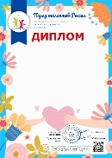  Безопасность нужна везде: картотека викторин. | 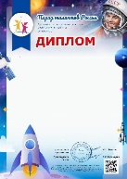  https://paradtalant.ru/quizzes/school/theme/4-pravila-bezopasnosti
По сказкам и книгам- викторины | https://paradtalant.ru/quizzes/school/theme/1-po-skazkam-i-knigam
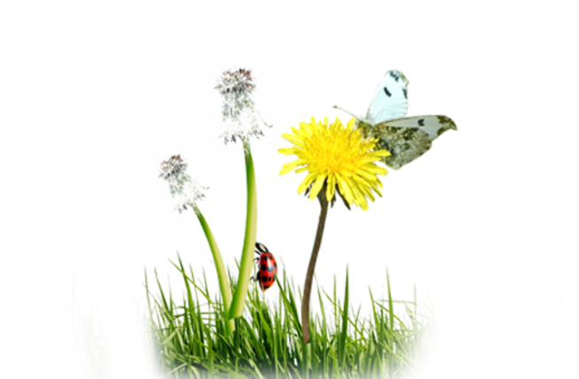
Источник:

